Maligne Hodentumore

Medizinische Leitlinie

Leitlinie erstellt von: | OÄ Dr. Margarete Moyses (OKL), OA Dr. Franz Stoiber (SK),  OA Dr. Ratislav Synak (SK); OA Dr. Tamas Dobej (RI);  OA Dr. Ferdinand Luger (OKL)
Leitlinie geprüft von: | Prim. Dr. Wolfgang Loidl (OKL); OA Dr. Michael Girschikofsky (OKL);  OA Dr. Matthias Kretz (SK), Prim. Dr. Peter Panholzer (SK);  OA Dr. Johannes Huber (RI)
Fachliche Freigabe: | OA Dr. Michael Girschikofsky  Leitliniengruppe Protokoll v. 11.03.2014  Revision v. 17.12.2019

Diese Leitlinie ist eine Grundlage für die Diagnostik und Therapie innerhalb des Tumorzentrums Oberösterreich und erhebt nicht den Anspruch auf Vollständigkeit.
Darüberhinaus von den jeweiligen Fachgesellschaften festgelegte Qualitätsstandards sind dem Stand der Wissenschaft entsprechend einzubeziehen.

Inhaltsverzeichnis

1 Allgemeines 3
2 Diagnostik und Scoring 3
2.1 Diagnostik 3
2.2 TNM Klassifizierung Hodentumore (UICC 2016, 8. Auflage) 4
2.3 Stadieneinteilung Hodentumore 5
2.4 Prognosegruppen (International Germ Cell Cancer Collaborative Group) 6
3 Behandlungsplan 7
3.1 Seminom 8
3.2 Nicht Seminom 9
3.3 Nicht Seminom Stadium IIA 9
4 Besondere klinische Situationen 10
Indikation zur autologen SCT 10
5 Verlaufskontrolle und Nachsorge 11
5.1 Minimales Follow-up für Seminom Stadium I in active surveillance oder nach adjuvanter Behandlung (Carboplatin oder Bestrahlung) 11
5.2 Minimales Follow-up für nicht-Seminom Stadium I in active surveillance 11
5.3 Follow-up nach adjuvanter Behandlung oder kompletter Remission bei fortgeschrittener Erkrankung (ausgenommen: „poor prognosis“ und keine Remission) 11
6 Dokumentation und Qualitätsparameter 12
7 Literatur/Quellenangaben 12
Anhang: Therapieprotokolle 12
Anhang: Studienblatt (optional) 12
Anhang: Wirtschaftliche Analyse (optional) 12

1 Allgemeines
---

2 Diagnostik und Scoring

2.1 Diagnostik
- Klinische Untersuchung
- Labor (Na, K, Ca, BZ, Krea/BUN/GFR, OT/PT, gGT/AP, LDH, BB, NT/PTT/TZ, CRP)

- Fertilität: LH, FSH, Testosteron, Östrogen (Leydigzell Tumor) Spermiogramm; Kryokonservierung besprechen

- Tumormarker:
β-HCG ( HWZ 3,5 Tage); AFP: (HWZ 7 Tage, schließt reines Seminom aus), LDH
werden vor und nach Orchidektomie und vor jeder Chemotherapie bestimmt.
In die Klassifikation gehen die post-OP Marker ein!

- CT Thorax/Abdomen/Becken (PET CT nur bei Seminom Stadium ≥ II)
Sonographie des kontralateralen Hodens
Knochenscan nur bei Klinik oder unklar erhöhter AP,
Schädel MRI nur bei Klinik oder extrapulmonaler, ausgedehnter viszeraler Metastasierung

Diagnosesicherung:
Bei Erhöhten Tumormarkern und typischem klinischen Bild (thorakale oder retroperitoneale Masse +/- Hodentumor) kann auf eine histologische Sicherung bei klinischem Druck verzichtet werden.

Nomenklatur:
Primär extragonadal:
30 % mit Hoden-CIS, 30% mit „burned out“ im Hoden, 30 % blander Hoden
Chromosom i12p typisch (wichtig für DD undiff. CUP)
Seminome (SGCT) vs. Hodenmischtumore (NSGCT)

Kontralaterale skrotale Hodenbiopsie:
bei suspekter Sono oder optional in speziellen Situationen wie:
- Alter < 40a
- Bei Hodenvolumen < 12ml,
- Anamnese eines Kryptochismus
Histo: TiN+ sollen mit 10x2 Gy bestrahlt werden. Fertilität !

2.2 TNM Klassifizierung Hodentumore (UICC 2016, 8. Auflage)
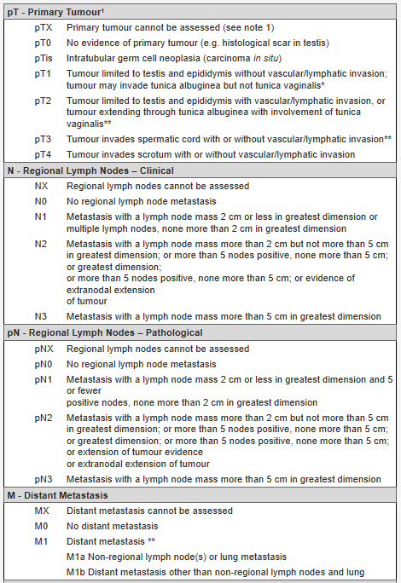
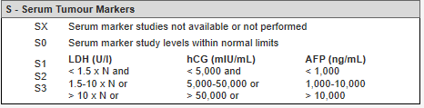
N indicates the upper limit of normal for the LDH assay.
LDH = lactate dehydrogenase; hCG = human chorionic gonadotrophin; AFP = alpha-fetoprotein.
*AJCC eighth edition subdivides T1 Pure Seminoma by T1a and T1b depending on size no greater than 3 cm or greater than 3 cm in greatest dimension.
** AJCC eighth edition considers the hilar soft tissue invasion as pT2, while the discontinuous tumour in spermatic cord as pM1.
¹ Except for pTis and pT4, where radical orchidectomy is not always necessary for classification purposes, the extent of the primary tumour is classified after radical orchidectomy; see pT. In other circumstances, TX is used if no radical orchidectomy has been performed.

2.3 Stadieneinteilung Hodentumore
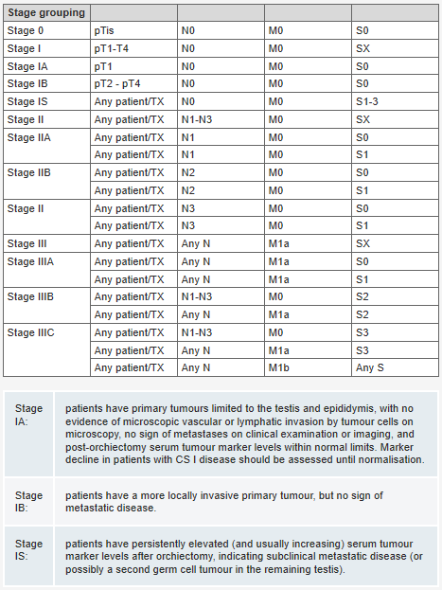

In large population-based patient series, 75-80% of seminoma patients, and about 55% of patients with NSGCT cancer have stage I disease at diagnosis. True stage IS (persistently elevated or increasing serum marker levels after orchiectomy) is found in about 5% of non-seminoma patients.

In 1997, the IGCCCG defined a prognostic factor-based staging system for metastatic testis tumours based on identification of clinically independent adverse factors. This staging system has been incorporated into the TNM Classification and uses histology, location of the primary tumour, location of metastases and pre-chemotherapy marker levels in serum as prognostic factors to categorise patients into ‘good’, ‘intermediate’ or ‘poor’ prognosis.

2.4 Prognosegruppen (International Germ Cell Cancer Collaborative Group)

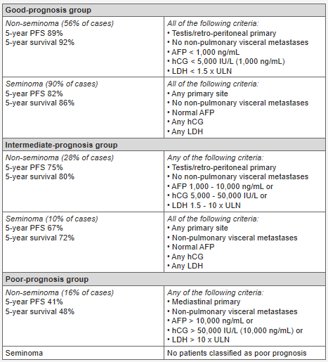

* Pre-chemotherapy serum tumour markers should be assessed immediately prior to the administration of chemotherapy (same day).

PFS = progression-free survival; AFP = alpha-fetoprotein; hCG = human chorionic gonadotrophin; LDH = lactate dehydrogenase.

3 Behandlungsplan

Primäre operative Therapie:
Inguinale Orchiektomie des tumortragenden Hodens mit aufgeschobener Dringlichkeit (wenn möglich Staging CT noch präoperativ) mit Absetzung des Funiculus am inneren Leistenring;

Tumorenukleation mit Randbiopsien ( >80% TIN Inzidenz ) indiziert bei
- Einzelhoden mit normalen preoperativen Testosteronwerten und Tumorvolumen kleiner 30% des Hodenvolumens,
- bei synchronen bilateralen Tumoren oder
- metachronen kontralateralenTumoren.

Markerabfall:
b-HCG und AFP sollen vor Start des 3. Zyklus Chemotherapie normalisiert sein oder gemäß der HWZ (s.o.) rückläufig sein. Falls dies nicht erreicht wird ist für Zyklus 3 und 4 eine Salvage-Chemotherapie zu wählen. Wird bis Ende des 4. Zyklus das Behandlungsziel noch immer nicht erreicht ist eine autologer SCT in den Behandlungsplan zu implementieren (Motzer et al, JCO 2007).

Neuere Algorithmen vergleichen bereits die Tumormarker prä-Chemo mit denen am d18-21 um den adäquaten Markerabfall zu bestimmen: unter https://www.gustaveroussy.fr/calculation-tumor/NSGCT.html ist ein xls.-, Android- oder Iphone-Kalkulator verfügbar.

Zwischenstaging:
Patienten unter PEB, PE, PEI oder TIP sollten nach 2 Zyklen auch bildgebend kontrolliert werden!

Dosis in der Zeit:
Beim Hodenkarzinom ist ein rascher postoperativer Chemostart sowie das Einhalten der Chemo-Intervalle besonders wichtig und Verzögerungen sind zu vermeiden!

Chorionkarzinom Syndrom:
Patienten mit hoher Tumorlast und sehr hohen b-HCG Serumspiegeln haben ein deutlich erhöhtes Risiko auf ein Chorionkarzinom-Syndrom (Front. Endocrinol. 2019: 10:218) weshalb eine Chemo-Vorphase (z.B. 3d-PEB ) überlegt werden sollte.

3.1 Seminom

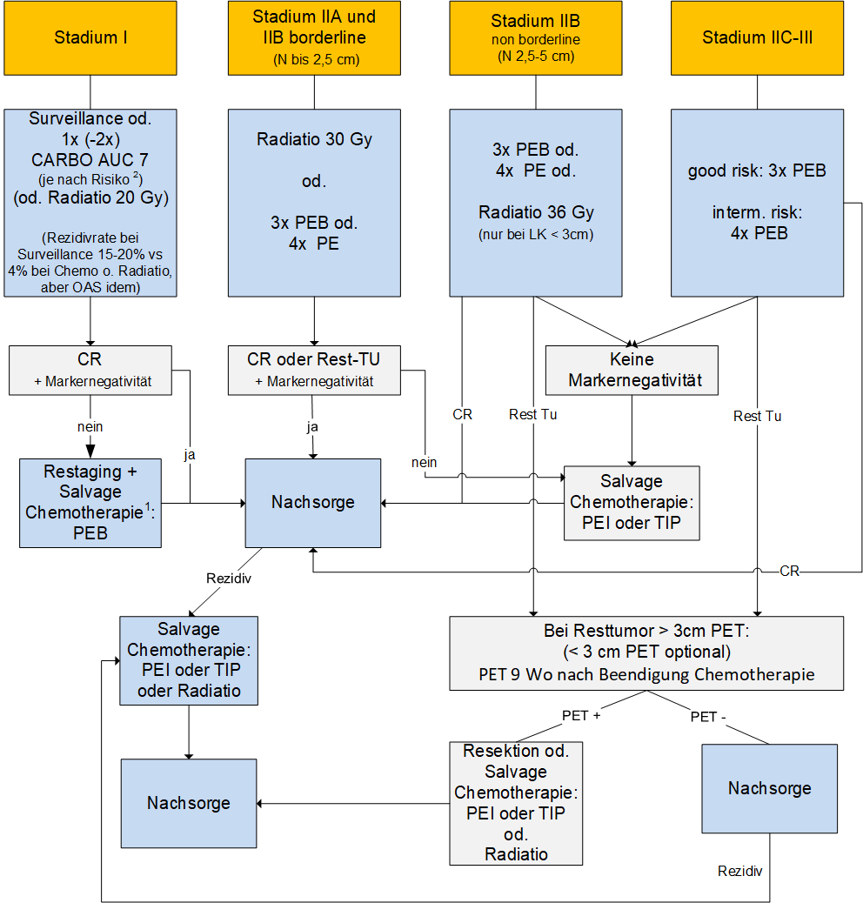

¹ Falls bildgebend nicht CR oder TUMM wiederholt steigend (nach Ausschluss anderer Ursachen für TUMM-Anstieg).
² Tumor < 4cm und keine Rete tests infiltration: Surveillance, bei beiden RF 2 Zyklen Carbo zu bevorzuen (EAU Leitlinie 2017).

3.2 Nicht Seminom
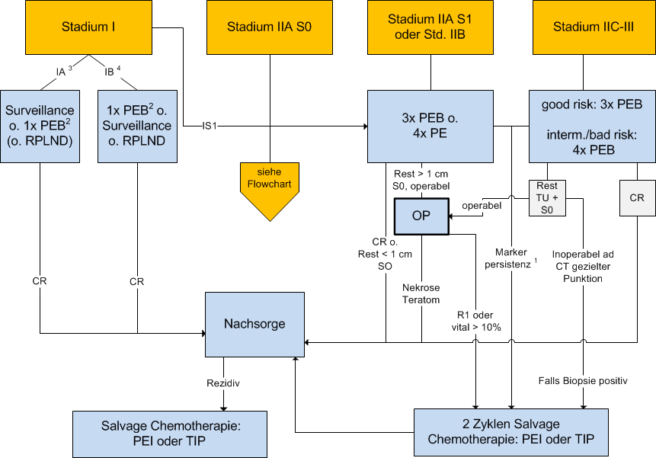

¹ Nach Ausschluss anderer Ursachen für TUMM-Erhöhung und bei Unklarheit CT-Kontrolle
² Mit dem Patienten ist zu besprechen, dass eine 2x-ige Verabreichung die Rezidivwahrscheinlichkeit nur um 0,5% senkt, die Überlebenswahrscheinlichkeit nicht besser wird, die Toxizität aber höher ist und eventuell auch Spätfolgen erhöht sein könnten.
³ Stage IA (pT1, no vascular invasion): low risk
⁴ Stage IB (pT2 – pT4): high risk and/or vascular invasion

3.3 Nicht Seminom Stadium IIA
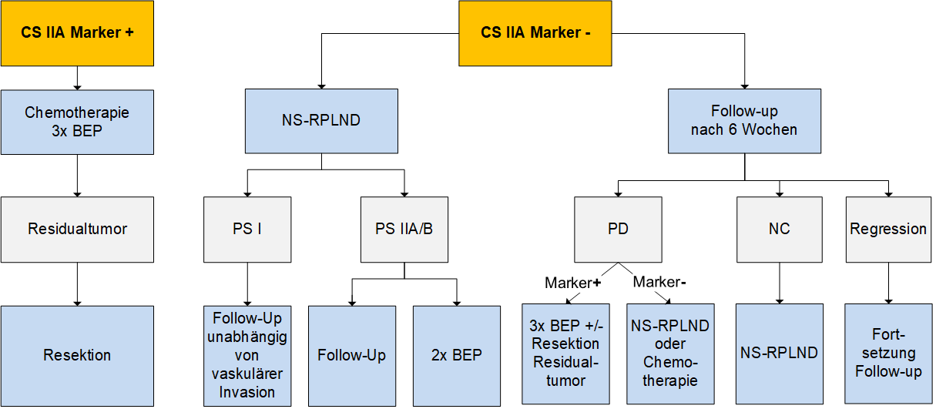
BEP = cisplatin, etoposide, bleomycin; NS = nerve-sparing; RPLND = retroperitoneal lymph node dissection; PS = pathological stage; PD = progressive disease; NC = no change.

4 Besondere klinische Situationen

Autologe Stammzelltransplantation (SCT):
Indikationen zur SCT:
- refraktär auf zumindest 3 Zyklen Erstlinientherapie (z.B. unzureichender Markerabfall auf 2xPEB, Wechsel auf PEI und trotzdem kein ausreichender Response erzielbar)
- 1. Rezidiv: bei Spätrezidiven (Rezidiv > 2a nach Ende der Primärtherapie) nur falls mit Chemo u.o. OP keine Tumorfreiheit zu erzielen ist. Alle chemosensiblen Frürezidive.
- Alle Patienten im zweiten Rezidiv

Auswahl der TX-Konditionierungstherapie:
- Patienten nach PEB/PEI werden analog dem TIGER Protokoll behandelt: http://www.eortc.be/services/forms/1407/1407%20Tiger-Outline%2020140919.pdf;
- Patienten nach TIP sollten mit Carbo/Etoposid (Indiana Tandem Protokoll) konditioniert werden: N. Adra et al. High dose Chemotherapy and Stem Cell Transplantation. Urol Clin North Am. 2019 Aug;46(3):439-448

5 Verlaufskontrolle und Nachsorge

nach: EAU-guideline; https://uroweb.org/guideline/testicular-cancer/#8

5.1 Minimales Follow-up für Seminom Stadium I in active surveillance oder nach adjuvanter Behandlung (Carboplatin oder Bestrahlung)
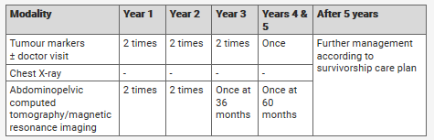

5.2 Minimales Follow-up für nicht-Seminom Stadium I in active surveillance
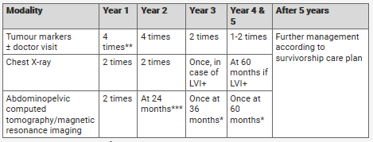
* Recommended by 50% of the consensus group members.
** In case of high risk (LVI+) a minority of the consensus group members recommended six times.
*** In case of high risk (LVI+) a majority of the consensus group members recommended an additional CT at eighteen months.

5.3 Follow-up nach adjuvanter Behandlung oder kompletter Remission bei fortgeschrittener Erkrankung (ausgenommen: „poor prognosis“ und keine Remission)
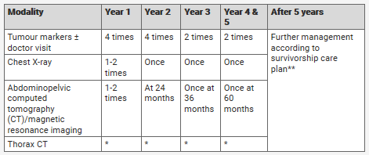
* Same time points as abdominopelvic CT/MRI in case of pulmonary metastases at diagnosis.
** In case of teratoma in resected residual disease: the patient should remain with the uro-oncologist.

6 Dokumentation und Qualitätsparameter

- % LL-Konform behandelt (C37)
- % Chemo dose in time
- PFS (Start first line therapy till progression or death)
- OS

7 Literatur/Quellenangaben

G - 2019 - EAU - Testicular Cancer, https://uroweb.org/guideline/testicular-cancer
O - 2007 - JCO - Marker decline
Online Kalkulator für Marker-decline: https://www.gustaveroussy.fr/calculation-tumor/NSGCT.html
O - 2019 - FrontEndocrinology - Choriocarcinoma Syndrome
Tiger Trial.: http://www.eortc.be/services/forms/1407/1407%20Tiger-Outline%2020140919.pdf
O - 2019 - UrolClinNA - SCT in GCT

Anhang: Therapieprotokolle

PE: q3wk
Cisplatin 20mg/m2 i.v. d 1-5
Etoposid 100mg/m2 i.v. d 1-5
PEB: q3wk
Cisplatin 20mg/m2 i.v. d 1-5
Etoposid 100mg/m2 i.v. d 1-5
Bleomycin 30 IE i.v. d1,8,15
PEI ( VIP ): q3wk
Cispaltin 20mg/m2 i.v. d 1-5
Etoposid 100mg/m2 i.v. d 1-5
Ifosfamid 1,2g/m2 i.v. d 1-5 mit Uromitexan
TIP: q3wk
Cisplatin 25mg/m2 i.v. d 2-5
Ifosfamid 1,5g/m2 i.v. d 2-5 mit Uromethexan
Paclitaxel 250mg/m2 i.v. d1 Infusion über 180 min
VeIP: q3wk
Cisplatin 20mg/m2 i.v. d 1-5
Ifosfamid 12,g/m2 i.v. d 1-5 mit Uromethexan
Vinblastin 0,11mg/m2 i.v. d 1+2

Anhang: Studienblatt (optional)

Anhang: Wirtschaftliche Analyse (optional)

